手语社简介
手语社创建于2001年，现在回忆起当时开办手语课的初衷，其实很简单。我们中的很多人都有与聋哑人接触过的经历，或多或少，当时的感觉总是有些慌乱又力不从心，过后真希望自己能用他们的语言帮个忙，为我们的朋友带去些小小的感动。所以我们向老师提出了申请，并在老师的帮助下终于成立了手语课堂。直到今天，在很多同学的帮助下，手语课一直在健康的成长中。
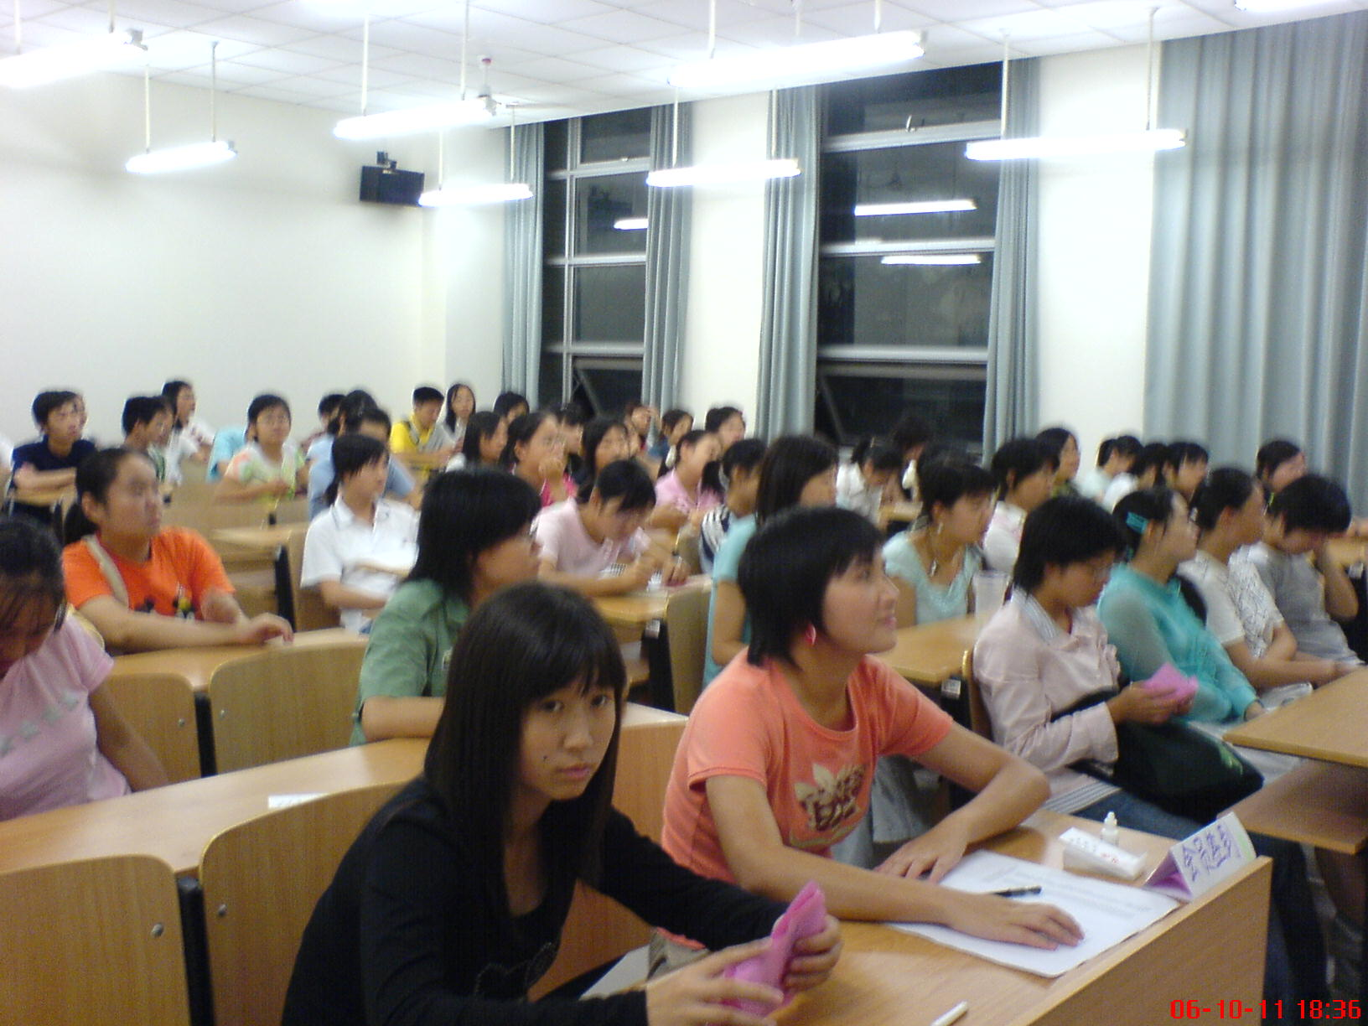
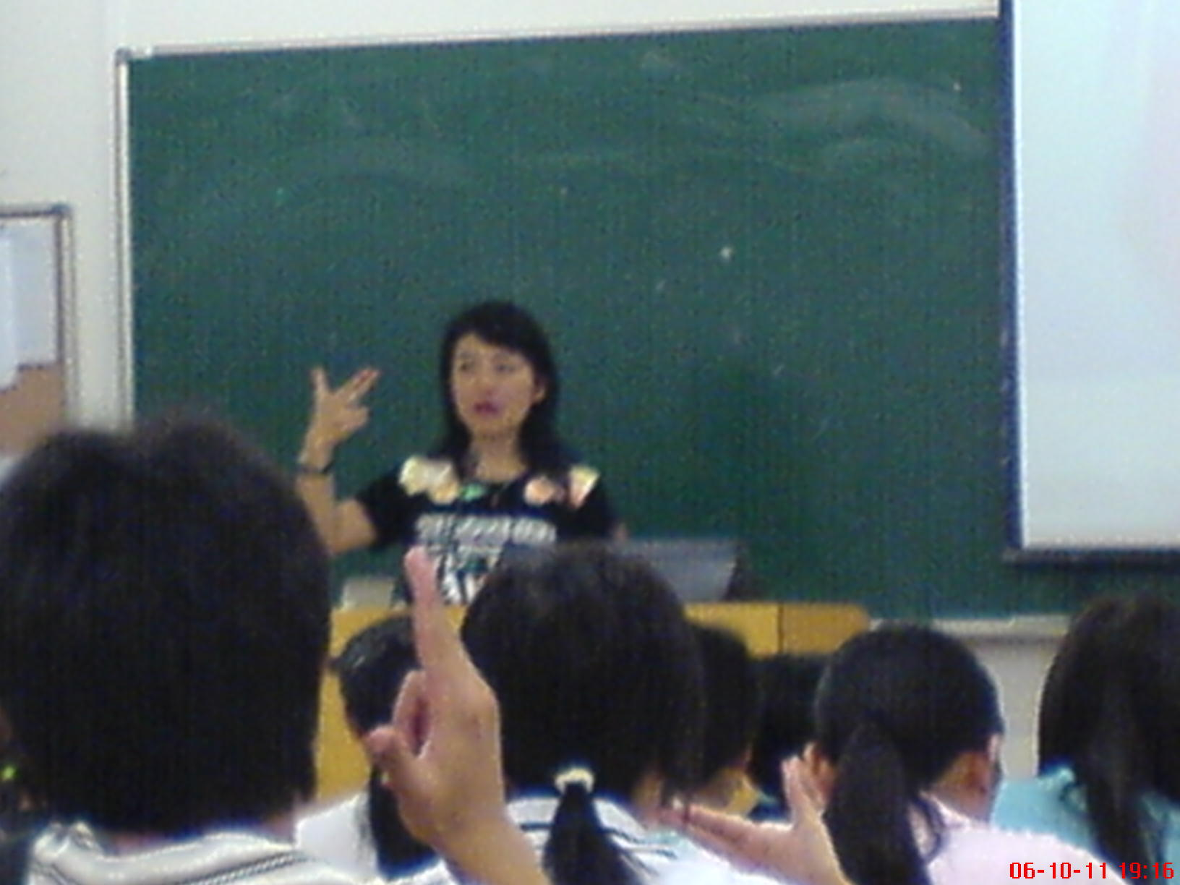
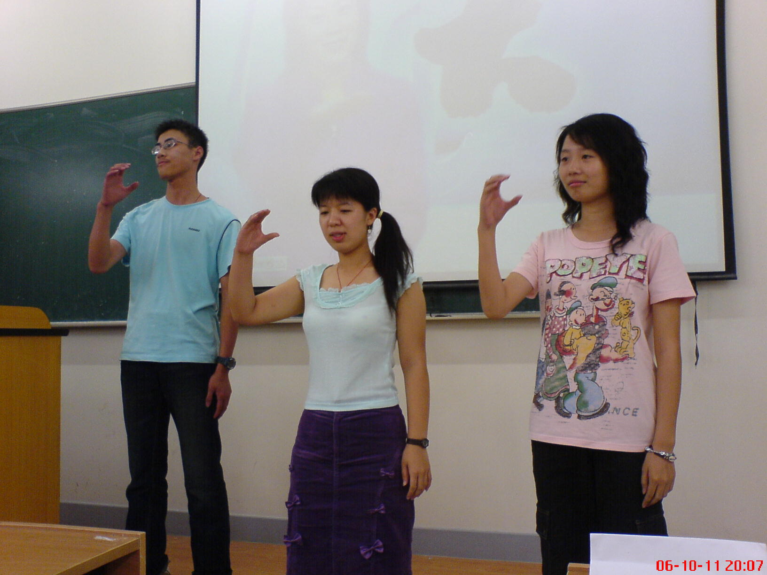
手语是一种美丽而多情的语言，指尖流露的是孩子们的快乐和温暖，手语课的风格在于轻松活泼，充满着亲和力。为了给同学创造有别于平日课堂的学习气氛，更考虑手语学习的特殊性，我们在教室选择、课堂座位安排、学员分组、营造课堂气氛等各方面动了很多脑筋，比如，配合教学兴趣与质量，我们每节课都安排一部分小礼品来奖励学习认真或是表现出色的人。希望来参加手语课的学生能够在轻松有趣的课堂中学到地道实用的手语。再比如，除了学习《常用手语100句》之外，手语课老师结合学员的学习能力和课程进度精心选择了很多手语歌作为另一项教学内容，不仅扩充了手语词汇，还提高了大家的学习兴趣，能够在音乐声中快速、流畅地表达歌词的意思，能够使学员的手语水平有很大提高。
作为爱的使者出现的手语社，似乎也成为了人们心中温暖的一个亮点。也许我们可以为人与人之间的沟通做更多的贡献，为这个世界充满爱与希望而献出自己的一份力量。
在今后的学习与工作中，我们告诫自己，历史仍在继续，我们所有的努力都还只是一个开始。

